

**Муниципальное казенное общеобразовательное учреждение**

**«Тандовская средняя общеобразовательная школа»**

|  |
| --- |
| E-mail: [isaeva.elmira.76@mail.ru](mailto:isaeva.elmira.76@mail.ru)тел.89882065699 368981. с. Тандо Ботлихского района РД  сайт :<http://tando.dagestanschool.ru> |
| ОГРН-1020500683763, ИНН-0506006247, КПП-050601001 |

**Выписка из Приказа № 1-Д**

**от 01 декабря2018 года по МКОУ «Тандовская СОШ»**

**«О проведении предметной недели английского языка»**

В соответствии с планом работы МКОУ «Тандовская СОШ», для повышения интереса и привития любви к английскому языку

**Приказываю:**

1. **Провести предметную неделю английского языкас 04 по 11 декабря 2018 года**
2. **Назначить ответственными** за организацию и проведение предметной недели: заместителя директора по УВР **Зиявудинову М.М**.. , по ВР **Гаджикадиева З.Б**.. и руководителя МО «Цикла филологии» **Гаджиеву А.М.**
3. Провести следующие организационные мероприятия: **Зиявудиновой М.М**:

- инструктаж о порядке проведения предметной недели с учителями до 03.12.2018 г и составить расписание на предметную неделю;- разработать и представить на утверждение план проведения предметной недели.

**Гаджикадиеву З.Б.:**

– проведение организационных мероприятий, связанных с открытием и закрытием недели **английского языка**;

- провести подведение итогов недели;

**Гаджиевой А.М.:**

- привлечь всех членов МО к проведению предметной недели;

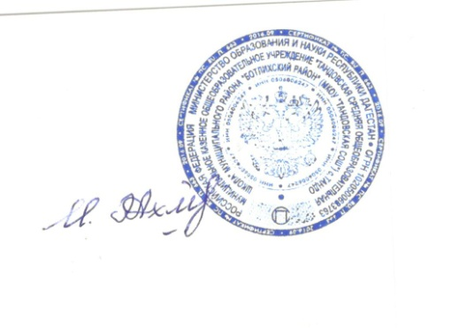4.Для подведения итогов недели **английского языка назначить комиссию** в составе:1.Зиявудинова М.М. 4.Лабазанову П.С. 2. Гаджикадиева З.Б. 5.Исраилову А.М. 3.Гаджиеву А.М.

**5. Контроль за выполнением** данного приказа **возложить** на заместителя директора по УВР **Зиявудиновой М.М**.

**Директор ________________ Исаева Э.А.**

**Ознакомлены**:

____________ Зиявудинова М.М.

____________ Гаджикадиев З.Б.

____________ Лабазанова П.С.

____________ ИсраиловаА.М.

____________ Гаджиева А.М.